东莞市2018～2019学年度第二学期高中教学质量检查

高一地理试题

（考试时间90分钟，满分100分）

第Ⅰ卷

本卷共22小题。每小题2分，共44分。在每个小题给出的四个选项中，只有一项是符合题目要求的。

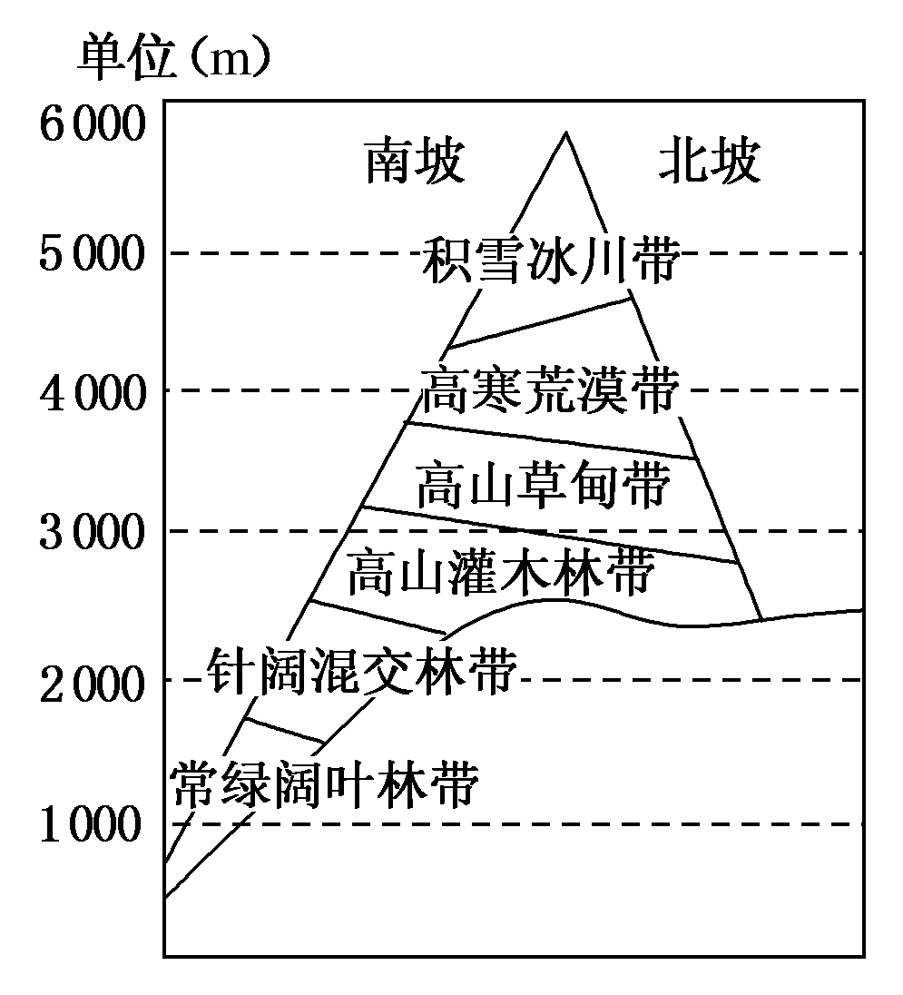读图，完成1～2题。

1．该山南坡的自然带带谱复杂，而北坡较简单，

其原因主要是

A．南坡是向阳坡，温度高

B．北坡是向阳坡，温度高

C．南坡相对高度大，垂直温差大

D．南坡是迎风坡，降水充足

2．该山南坡雪线分布较北坡低是因为

A．南坡是迎风坡，降水量大

B．南坡是向阳坡，温度高

C．北坡是向阳坡，温度高

D．北坡是迎风坡，降水量大

2017年全国5515万人因洪涝受灾，直接经济损失达到2143亿元。读我国洪水频度分布示意图，完成3～4题。

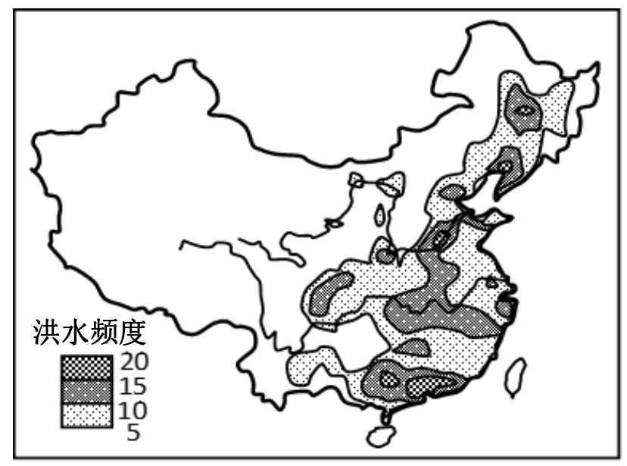

3．关于我国洪水频度空间分布的叙述，正确的是

A．河流中下游频度低 B．北方较南方频度高

C．东部较西部频度高 D．平原较山区频度低

4．为减轻洪灾造成的损失，可采取的工程措施是

A．修建水库 B．植树种草 C．修筑梯田 D．平整土地

木拱廊桥是“桥上建廊，以廊护桥，桥廊一体”的特殊桥梁。汛期时人们往往在桥面放置沙袋、条石等以增加桥身重量。浙西南山区庆元县现存廊桥数量最多，被誉为“中国廊桥之乡”。读下图，完成5～6题。

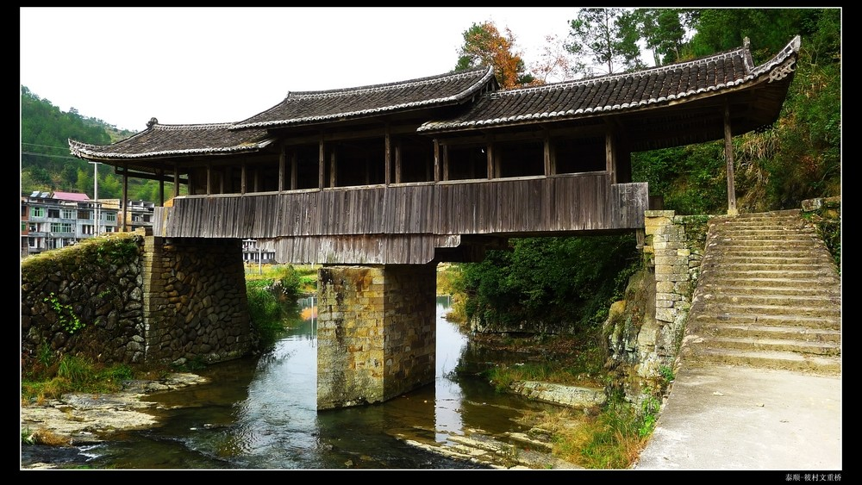

5．庆元县木拱廊桥数量众多，反映当地的环境特点是

A．河网密布 B．山高谷深 C．梯田云海 D．雨林茂盛

6．木拱廊桥中廊屋的主要作用是  
 ①保温挡风   ②遮阳避雨   ③防洪拦沙   ④稳固桥体

A．①② B．②③ C．②④ D．③④

读我国M省与全国人口出生率和死亡率比较表（全国数据未包括香港、澳门、台湾），完成7～8题。

|  |  |  |  |  |
| --- | --- | --- | --- | --- |
| 年份 | 出生率（‰） | | 死亡率（‰） | |
| M省 | 全国 | M省 | 全国 |
| 1995年 | 13.2 | 17.1 | 5.3 | 6.6 |
| 2000年 | 9.4 | 14 | 5.5 | 6.5 |
| 2010年 | 7.4 | 11.9 | 5 | 7.1 |
| 2014年 | 6.9 | 12.1 | 6.1 | 7.2 |

7．该省人口自然增长率与全国同期相比差异最大的年份是

A．1995年 B．2000年 C．2010年 D．2014年

8．由表可知该省

A．人口增长速度较全国的快 B．人口自然增长率逐渐下降

C．存在严重的劳动力短缺现象 D．人口出现负增长

读我国两省区某年人口统计图，完成9～10题。

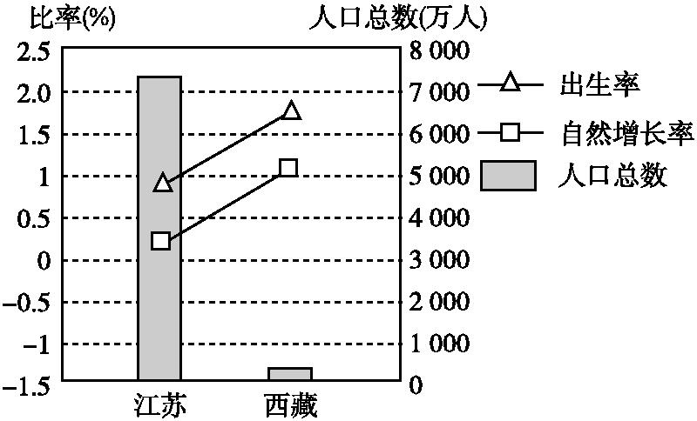

9．下列因素中,造成两省区人口出生率差异的是

①妇女就业率　 ②育龄妇女人数　 ③医疗卫生条件　 ④文化教育程度

A．①② B．②③ C．③④ D．①④

10．西藏环境人口容量较小,其影响最密切的条件是

A．地区开放程度低 B．气候条件恶劣

C．消费水平高 D．水资源较短缺

读某城市发展阶段示意图，完成11～12题。

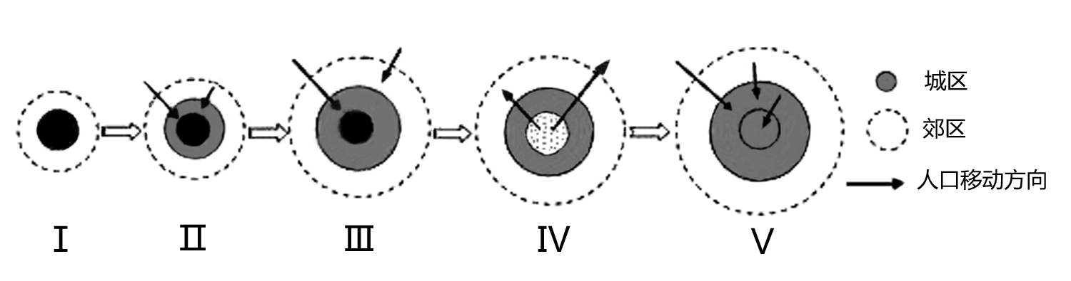

11．第Ⅳ阶段表示的是

A．城市化起步 B．郊区城市化 C．逆城市化 D．再城市化

12．关于第Ⅳ阶段出现的原因，说法不正确的是

A. 城区人口过于密集，地租上涨，就业困难  
 B. 城区环境恶化，生活质量下降  
 C. 城市外围交通、通信等基础设施改善  
 D. 中心商务区外迁，带动人口向郊区迁移

中国首轮农业全过程无人作业试验于2018年6月2日在江苏省兴化县启动。据了解，这次无人化农业作业是目前我国投入智能农机种类最齐、数量最多的一次。未来我国将分级、分期、分步建立无人农场，以智能化促进农业生产提质、降本、增效。下一步将在黑龙江进行大面积的农垦，在河北选择沙地，在重庆选择浅丘丘陵，开展进一步的试验。读下图，完成13～14题。

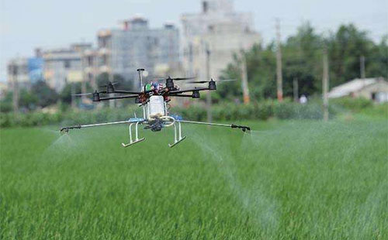

13. 关于无人农场的实验推广对我国带来的影响，说法错误的是

A. 机械化生产，利于提高生产效率，扩大生产规模

B. 由于实行机械化操作，长期来看会增加生产成本

C. 缓解中国因老龄化、城市化造成的农村劳动力不足的问题

D. 无人农场可以实现智能灌溉，变量施肥施药，能够提高资源利用率

14. 从地理角度考虑，材料所提到的四个实验地区中，推广无人农场难度最大的是

A. 江苏 B. 黑龙江 C. 河北 D. 重庆

图7a为世界四个主要农业区，图7b为三种不同农业的资料。读图完成15～16题。

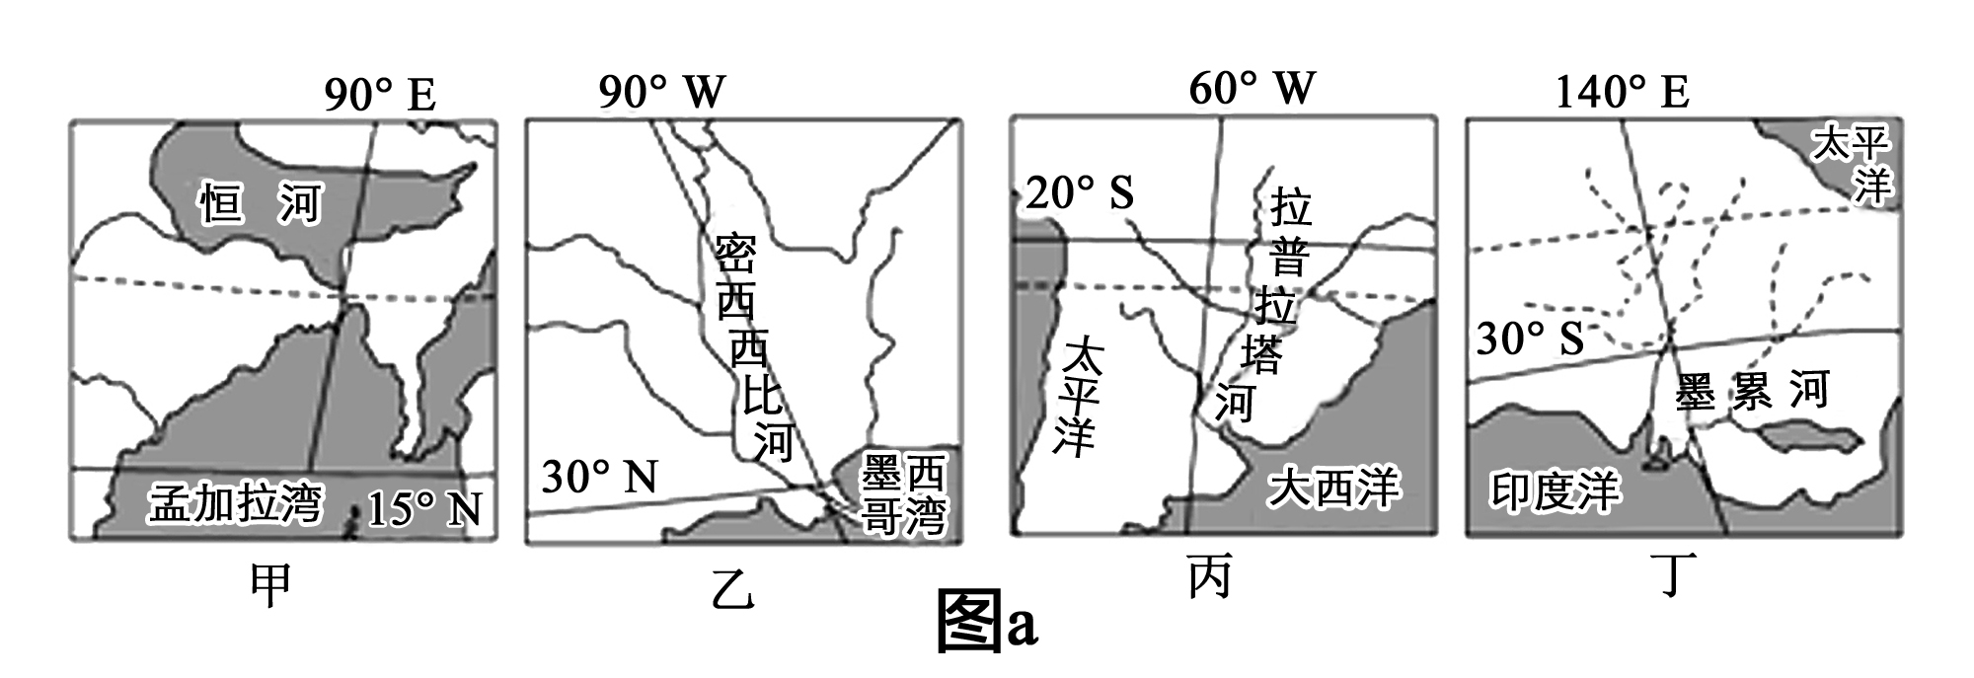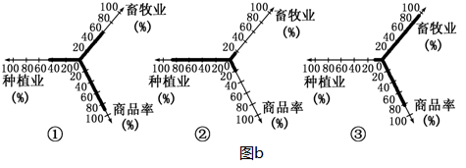

15. 关于图a、图b中农业地域类型组合的判断，正确的是

A. 甲-①-水稻种植业 B. 乙-②-商品谷物农业  
 C. 丙-③-大牧场放牧业 D. 丁-①-乳畜业

16. 关于图b中三种农业生产特点的叙述，正确的是

A. ①市场适应性强，利于恢复地力 B. ②生产规模大，但单产低  
 C. ③专业化程度高，机械化水平低 D. ①③生产规模小，商品率高

新华社北京2017年5月5日电：国产干线客机C919在上海浦东国际机场首飞成功，标志着我国大型客机项目取得重大突破。下图为C919大型客机部分零部件厂家分布示意图(沈飞、西飞、上飞、成飞，分别为沈阳、西安、上海、成都等飞机工业集团的简称），据此完成17～18题。

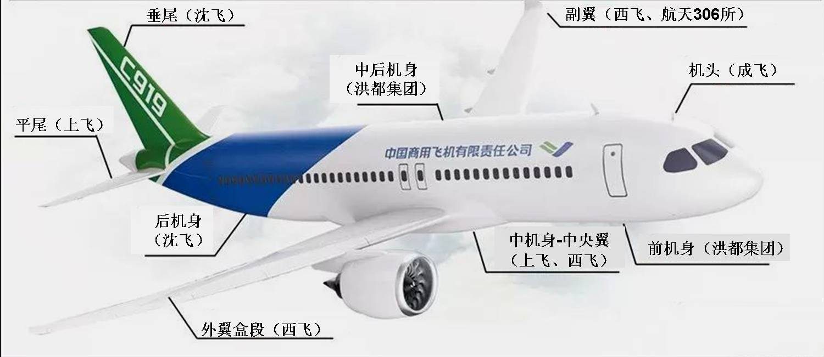

17．大飞机的零部件生产分布在不同地区，这有利于

A．降低零部件运输成本 B．促进各企业间的合作

C．发挥各地的区位优势 D．扩大飞机的市场范围

18．影响国产C919大型客机总装厂布局在上海的主导因素是

A．政策 B．劳动力 C．原料 D．科技

印制电路板（PCB），被称为“电子产品之母”，是组装电子零件用的关键互连件。随着电子设备的发展，目前PCB产品向着高精密、高集成、轻薄化、低功耗方向发展。目前，我国PCB产业主要分布于珠三角、长三角和环渤海等电子行业集中度高、对基础原件需求量大的区域。读印制电路板产业链示意图，据此完成19～20题。

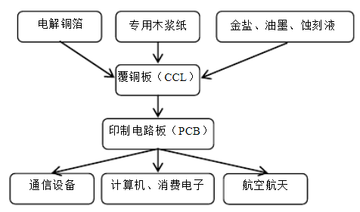

19．PCB企业与上下游相关企业集聚有利于

①减少运输成本  ②减轻环境污染

③及时了解市场动态  ④降低资源利用率

A．①②      B．①③     C．②③      D．②④

20．最近几年PCB产业区位变化体现了

A．地方环境政策影响减轻      B．趋向于原料产地布局

C．水运、铁路运输影响加大      D．市场的重要性明显提升

2018年12月25日，杭黄高铁正式通车，线路穿越西湖、黄山等7个5A级风景区，桥隧比高达87.6%。下图为杭黄高铁线路示意图，据此完成21～22题。

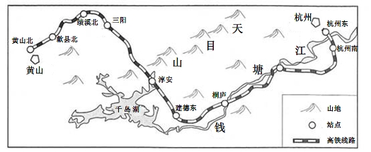

21．杭黄高铁绕成“Z”字形的主要原因是

A．减缓坡度，降低建设成本 B．连接景区，带动经济发展  
 C．降低时速，增加安全系数 D．保护生态，减少景区干扰

22．杭黄高铁桥隧比很高的主要影响因素是

A．地形起伏 B．河流阻隔 C．城镇分布 D．科学技术

**第Ⅱ卷**

本卷共4小题。共56分。

23．下面两幅图分别为中国和非洲部分地区自然带分布图，读图回答下列问题。（10分）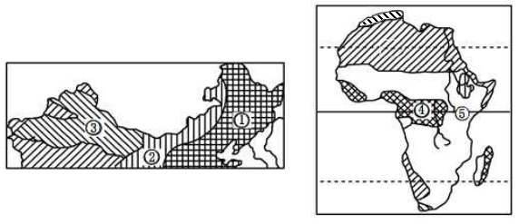

图b

图a

（1）图a中①→②→③自然带的变化体现什么地域分异规律，导致这种变化的原因是什么？（4分）

（2）图b中④⑤两地的自然带类型分别是什么？导致两地自然带类型不同的因素是什么？（6分）

1. 读我国某城市规划图，回答下列问题。（16分）

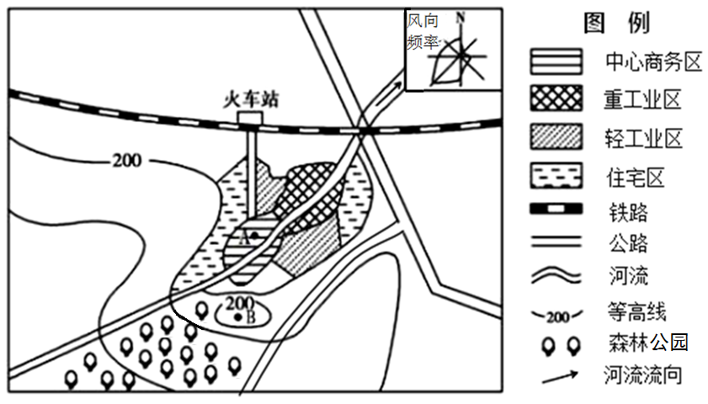

（1）分析A地地租最高的原因。（4分）

（2）该市计划在B地布局高级住宅区，请说出其依据。（6分）

（3）说明图中重工业区布局的合理性。（6分）

25．阅读材料，回答下列问题。（16分）

材料一： “候鸟式”养老是当今兴起的一种新型养老模式。不少北方老年人选择冬季到南方的城市居住、旅游，北方天暖后再回到原地居住。

材料二： 下图为四川省攀枝花市区位示意图，近年来老钢铁工业城市攀枝花已成为我国冬季养老的热点城市之一。2015 年来此过冬养老的人数近10万，攀枝花正在实现由“钢城”向“阳光花城”的转型。

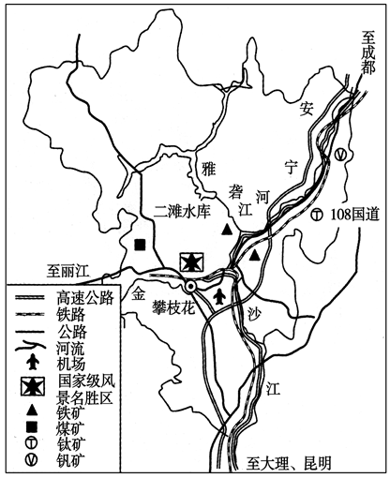

材料三：下表为攀枝花气温、降水资料。

|  |  |  |  |  |  |  |  |  |  |  |  |  |  |
| --- | --- | --- | --- | --- | --- | --- | --- | --- | --- | --- | --- | --- | --- |
| 月份 | 1 | 2 | 3 | 4 | 5 | 6 | 7 | 8 | 9 | 10 | 11 | 12 | 全年 |
| 月均温  （℃） | 13.6 | 16.8 | 21.0 | 24.4 | 25.8 | 26.3 | 25.2 | 24.7 | 22.4 | 20.2 | 16.1 | 12.8 | 20.8 |
| 降水量  （mm） | 4.2 | 3.5 | 10.0 | 11.7 | 45.4 | 133.4 | 207.1 | 210.0 | 140.9 | 61.2 | 20.5 | 1.5 | 849.4 |

（1）分析攀枝花早期钢铁工业发展的有利区位条件。（4分）

（2）分析攀枝花成为冬季养老目的地的有利条件。（6分）

（3）分析大量老年人来此过冬养老对攀枝花的积极影响。（6分）

26．阅读图文材料，回答下列问题。（14分）

野生木耳喜温、喜湿、忌强光，寄生于栎、杨、榕、槐等120多种阔叶树的腐木上，也可以用阔叶树类的椴木和木屑人工栽培。木耳营养丰富，被誉为“菌中之冠”。东宁县境内山多林密，森林覆盖率高达85.2%，森林资源总蓄积量可达1153万立方米。东宁县素有“全国黑木耳第一县”之称，农业部对“东宁黑木耳”实施农产品地理标志登记保护。东宁县黑木耳年干品总产量6万吨，约占全国总产量的1/4。2015年，随着“互联网+”上升为国家战略，“互联网+农业”风起云涌、热潮澎湃，东宁县野生木耳陆续登陆各大电商平台，东宁县野生木耳从偏僻山区远销世界各地。

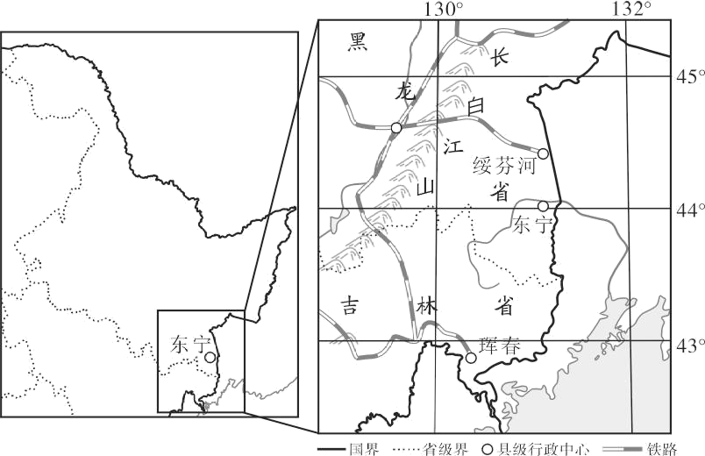

（1）简析东宁县栽培黑木耳的有利自然条件。（6分）

（2）东宁县的黑木耳具有很强的市场竞争力，请分析其原因。（4分）

（3）分析2015年后东宁木耳市场范围迅速扩大的原因。（4分）

东莞市2018～2019学年度第二学期高中教学质量检查

高一地理试题参考答案

第Ⅰ卷

|  |  |  |  |  |  |  |  |  |  |  |  |
| --- | --- | --- | --- | --- | --- | --- | --- | --- | --- | --- | --- |
| 题号 | 1 | 2 | 3 | 4 | 5 | 6 | 7 | 8 | 9 | 10 | 11 |
| 答案 | C | A | C | A | A | C | D | B | D | B | C |
| 题号 | 12 | 13 | 14 | 15 | 16 | 17 | 18 | 19 | 20 | 21 | 22 |
| 答案 | D | B | D | C | A | C | D | B | D | B | A |

第Ⅱ卷

23．(10分)

（1）从沿海向内陆的地域分异规律（经度地带性地域分异规律）；从①地向③地降水逐渐减少（从东向西降水逐渐减少；从沿海向内陆降水逐渐减少）。（4分）

（2）④地是热带雨林带，⑤地是热带草原带 地形（6分）

24.（16分）

（1）A地位于市中心，交通通达度好，地租最高。（4分）

（2）地势较高；临近森林公园，环境优美；处在城市上风地带，空气清新；处在河流上游，水质较好；交通便利。（6分）

（3）位于河流下游，减轻水源污染；位于盛行风下风地带，对城区污染小；位于郊区，地价低；河流、公路、铁路经过，水陆交通便利。（6分）

25．（16分）

（1）煤、铁资源丰富；铁路、公路等交通便利；水源充足。（4分）

（2）冬季气温较高；晴天多，光照充足；交通便利；环境优美；旅游资源丰富。（6分）

（3）促进房地产、旅游、养老服务等产业发展；促进产业结构转型升级，促进生态环境改善；带动当地的消费，促进经济发展；促进多元文化交流等。（6分）

26．（14分）

（1）落叶阔叶林分布广（针阔混交林），森林资源丰富；森林覆盖率高，林间光照弱；夏季气温高，热量充足；处于夏季风的迎风坡，夏季降水多，气候湿润。（6分）

（2）地处偏远山区，人类活动相对较少，环境污染少，黑木耳品质好；规模效益明显，生产成本较低；品牌知名度高。（4分）

（3）国家政策的支持；交通条件改善和现代物流业的发展；互联网通信技术的发展。（4分）